Лабораторная работа №2

Генетический алгоритм для дискретной задачи с ограничениями
Студент: N=27, группа 507 (Q=0), год Y=26
Вариант: V = 1 + ((17·27 + 7·0 + 26) mod 20) = 6
Задача: план закупки расходных материалов на месяц при лимите бюджета, ограничении объёма склада и минимальных запасах
Представление: целочисленный вектор

1. Постановка задачи
Есть 35 видов расходных материалов. Для каждого известны цена cost_i, объём одной единицы vol_i, месячная потребность demand_i, минимальный запас min_stock_i и важность weight_i. Требуется выбрать количество x_i единиц каждого материала к закупке так, чтобы уложиться в бюджет B, не превысить объём склада V, не опуститься ниже минимального запаса, не превысить потребность и минимизировать взвешенный дефицит.

2. Формальное описание
Пространство решений: X = {x ∈ Z^35 : min_stock_i ≤ x_i ≤ demand_i}.
Целевая функция: f(x) = Σ weight_i · max(0, demand_i − x_i) → min.
Ограничения: Σ cost_i · x_i ≤ B (бюджет) и Σ vol_i · x_i ≤ V (объём).
Числовые параметры: бюджет = 70 % от полной стоимости, объём склада = 55 % от полного объёма. Оба ограничения являются активными и делают задачу двумерным рюкзаком (2D knapsack).

3. Представление особи
Генотип: целочисленный вектор x = (x_1, …, x_35).
Фенотип: тот же вектор — количество единиц каждого материала к закупке.
Декодирование не требуется. Допустимое решение: x_i ∈ [min_stock_i, demand_i], выполнены оба ресурсных ограничения.

4. Описание эволюционного алгоритма
1. Инициализация: 60 случайных векторов x_i ~ U[min_stock_i, demand_i], затем ремонт по двум ограничениям.
2. Оценка фитнес-функции всех особей.
3. Для каждого из 200 поколений:
- копирование 2 лучших особей (элитизм);
- пока популяция не заполнена (нужно ещё 58 особей):
– турнирная селекция двух родителей (k=3);
– с вероятностью 0.9 — равномерный кроссовер;
– мутация (простая покоординатная либо перераспределение);
– обработка ограничений (штраф либо ремонт);
– оценка и добавление в новую популяцию.
4. Возврат лучшего допустимого решения.

Параметры алгоритма
Параметр | Значение
Размер популяции | 60
Число поколений | 200
Элитизм | 2
Селекция | турнирная, k = 3
Кроссовер | равномерный, p = 0.9
Мутация | простая (p = 0.2, шаг ≤ 3) или перераспределение
Обработка ограничений | ремонт (жадное уменьшение по weight/(cost+volume)) или штраф (λ = 1.0)
Критерий остановки | 200 поколений
Число запусков | 20 (seed 0..19)

5. Блок-схема
Старт → инициализация (случайные x, ремонт по бюджету и объёму) → оценка → [цикл 200 раз: элитизм → селекция → кроссовер → мутация → ремонт/штраф → оценка] → возврат лучшего допустимого решения.

6. Обоснование выбора операторов
• Целочисленный вектор — прямая модель задачи: каждая координата означает количество единиц конкретного материала.
• Равномерный кроссовер сохраняет границы [min_stock_i, demand_i], поскольку каждая координата берётся от одного из родителей целиком.
• Простая мутация даёт локальные сдвиги — работает как мелкая настройка.
• Мутация-перераспределение меняет два гена согласованно: один увеличивается, другой уменьшается, что сохраняет суммарные расход ресурсов и позволяет искать внутри границы допустимости.
• Ремонт жадным уменьшением худших по weight/(cost+volume) генов гарантирует выполнение обоих ограничений и хорошо согласован со структурой задачи.
• Штраф сохраняет информацию о «почти допустимых» решениях и позволяет ГА исследовать пространство шире, но требует подбора λ.

7. Результаты 20 независимых запусков
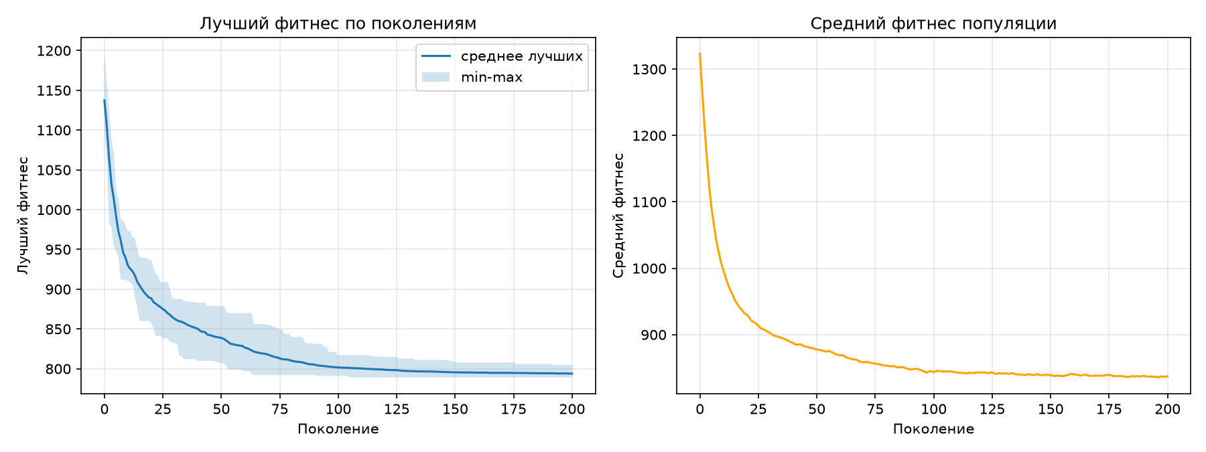
Рис. 1. Кривая сходимости.
Метрика | Значение
Лучший дефицит | 789.00
Средний дефицит | 793.90
Медиана | 793.50
СКО | 4.58
Худший | 805.00
Доля успешных (дефицит < 1591) | 100.00%
Среднее число FES | 11660
Медиана поколений до оптимума | 162
Мин / макс поколений | 104 / 199
Бюджет (B) | 132724
Полная стоимость | 189606
Объём склада (V) | 5764
Полный объём | 10481

8. Анализ результатов

8.1. Сравнение способов обработки ограничений
метод | лучший | средний | медиана | СКО | среднее поколение
penalty | 789.00 | 794.40 | 794.00 | 3.54 | 148
repair | 789.00 | 793.90 | 793.50 | 4.46 | 160
Комментарий: ремонт делает каждую особь допустимой ещё до оценки, поэтому вся популяция работает в полезной области. Штраф допускает «почти допустимые» решения и исследует пространство шире, но требует подбора λ и в среднем даёт большую дисперсию.

8.2. Сравнение мутаций
мутация | лучший | средний | медиана | СКО | среднее поколение
simple | 789.00 | 793.90 | 793.50 | 4.46 | 160
shift | 788.00 | 792.60 | 792.00 | 3.10 | 168
Комментарий: простая мутация лучше исследует пространство за счёт независимых сдвигов, но иногда нарушает ресурсные ограничения. Перераспределение сохраняет суммарные расходы, поэтому быстрее сходится внутри допустимой области, но менее гибко.

8.3. Сравнение с эталонными методами
Метод | Лучший | Медиана
Жадная эвристика | 1326.00 | 1326.00
Случайный поиск | 964.00 | 1023.00
Комментарий: жадная эвристика учитывает только отношение weight/cost и не может одновременно оптимизировать оба ограничения — она даёт дефицит 1326.00. В двумерной задаче о ранце жадный алгоритм не оптимален: ГА в серии из 20 запусков находит решения лучше или не хуже. Случайный допустимый поиск при том же бюджете FES даёт существенно худшие результаты.

9. Содержательный вывод
Выбранное целочисленное представление напрямую отражает структуру задачи: каждая координата — количество единиц материала к закупке. Равномерный кроссовер автоматически сохраняет границы [min_stock_i, demand_i]. Добавление второго ресурсного ограничения (объёма склада) превращает задачу из одномерного рюкзака (решаемого жадно) в двумерный рюкзак, для которого жадный алгоритм не оптимален. Именно в этой постановке ГА показывает преимущество: он находит решения лучше жадной эвристики, а результаты в 20 запусках различаются, что отражает реальную сложность задачи.

10. Оценка результата
Задача заведомо недопустима для полного покрытия: бюджет = 70 % от полной потребности и объём склада = 55 % от полного объёма, поэтому нулевой дефицит недостижим. Хорошим результатом считается дефицит, близкий к лучшему результату ГА; приемлемым — дефицит, не превышающий порог 1591 (на 20 % выше жадного). Доля запусков, попавших в этот диапазон, приведена в таблице раздела 7. Сравнение с жадным алгоритмом и случайным поиском подтверждает, что эволюционный подход справляется с двумерным ограничением лучше конструктивной эвристики.

